ISTRUZIONI PER L’USO

- Piega il cartoncino su se stesso come per arrotolarlo.

- Pinza sui due lati il cartoncino il più in basso possibile, così che in alto resti dello spazio fra le due ali del cartoncino in modo da creare una fessura.
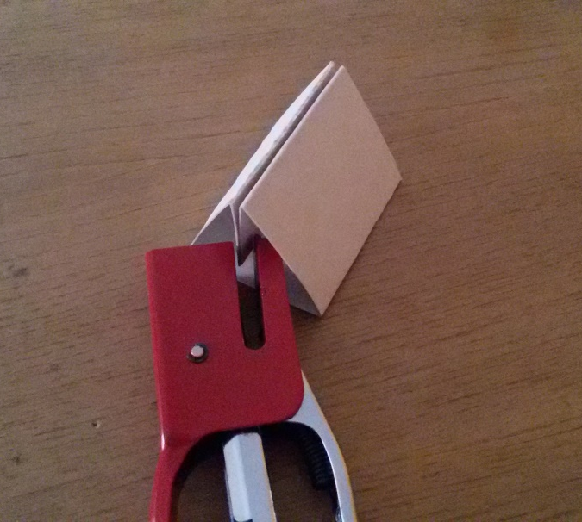
- Inserisci nella fessura il messaggio.

